Падают с ветки жёлтые монетки...
Под ногами целый клад!
Это осень золотая
Дарит листья не считая,
Золотые дарит листья
Вам, и нам,
И всем подряд…

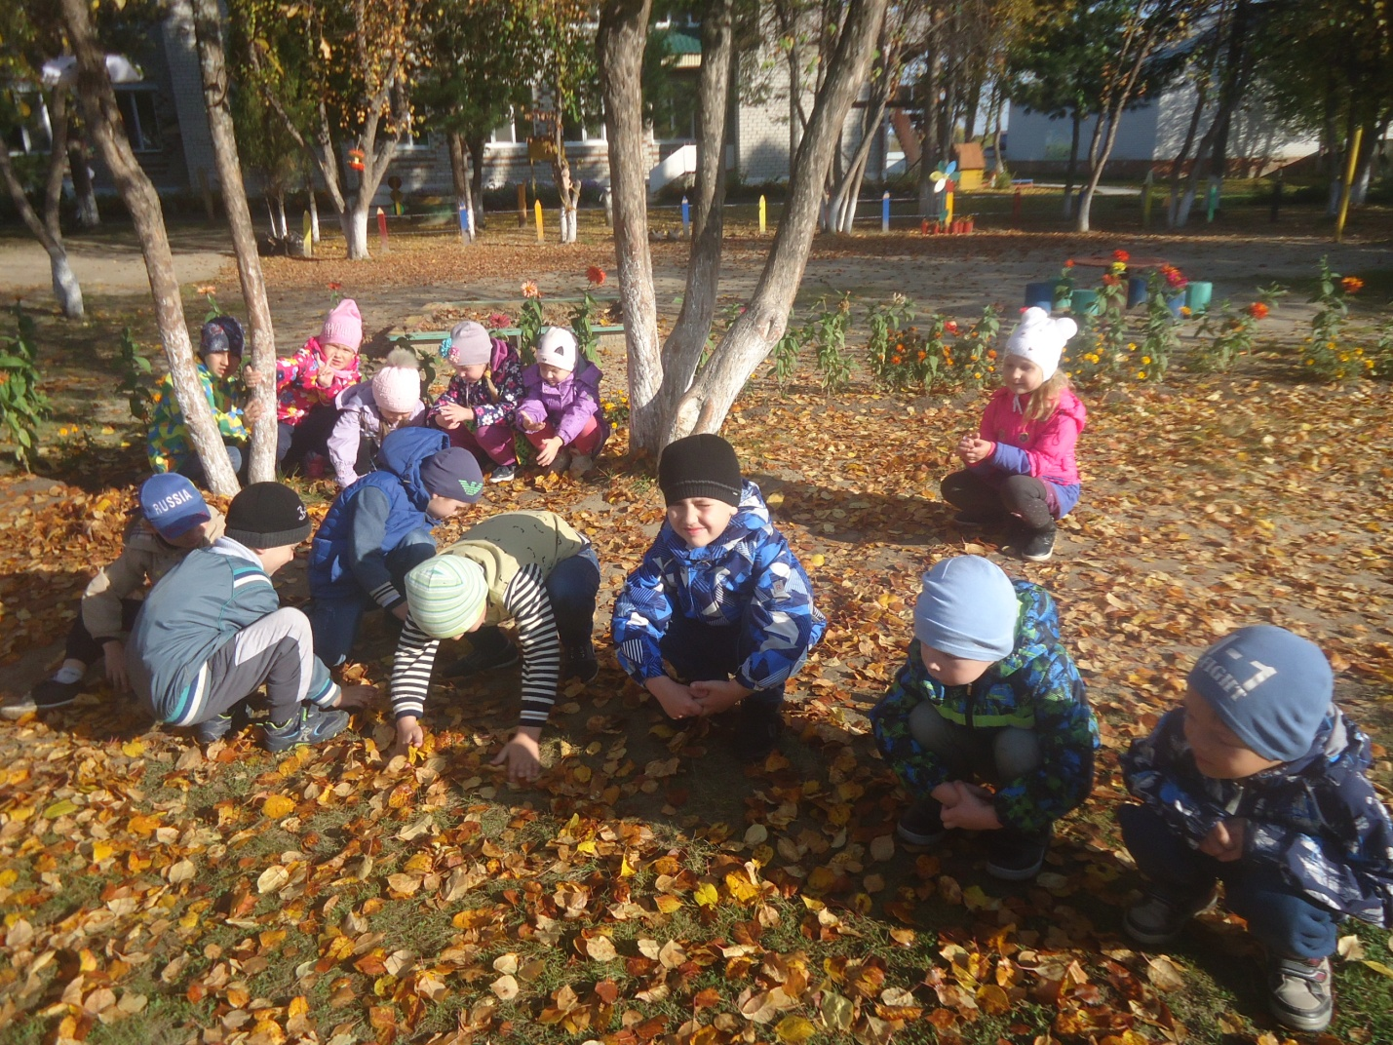

А повсюду – листопад!
Листья под ноги летят.
Кружит ветер озорной -
Красный листик, золотой…
Составляет хоровод,
листьями играя.
Это осень к нам идёт
- гостья дорогая!
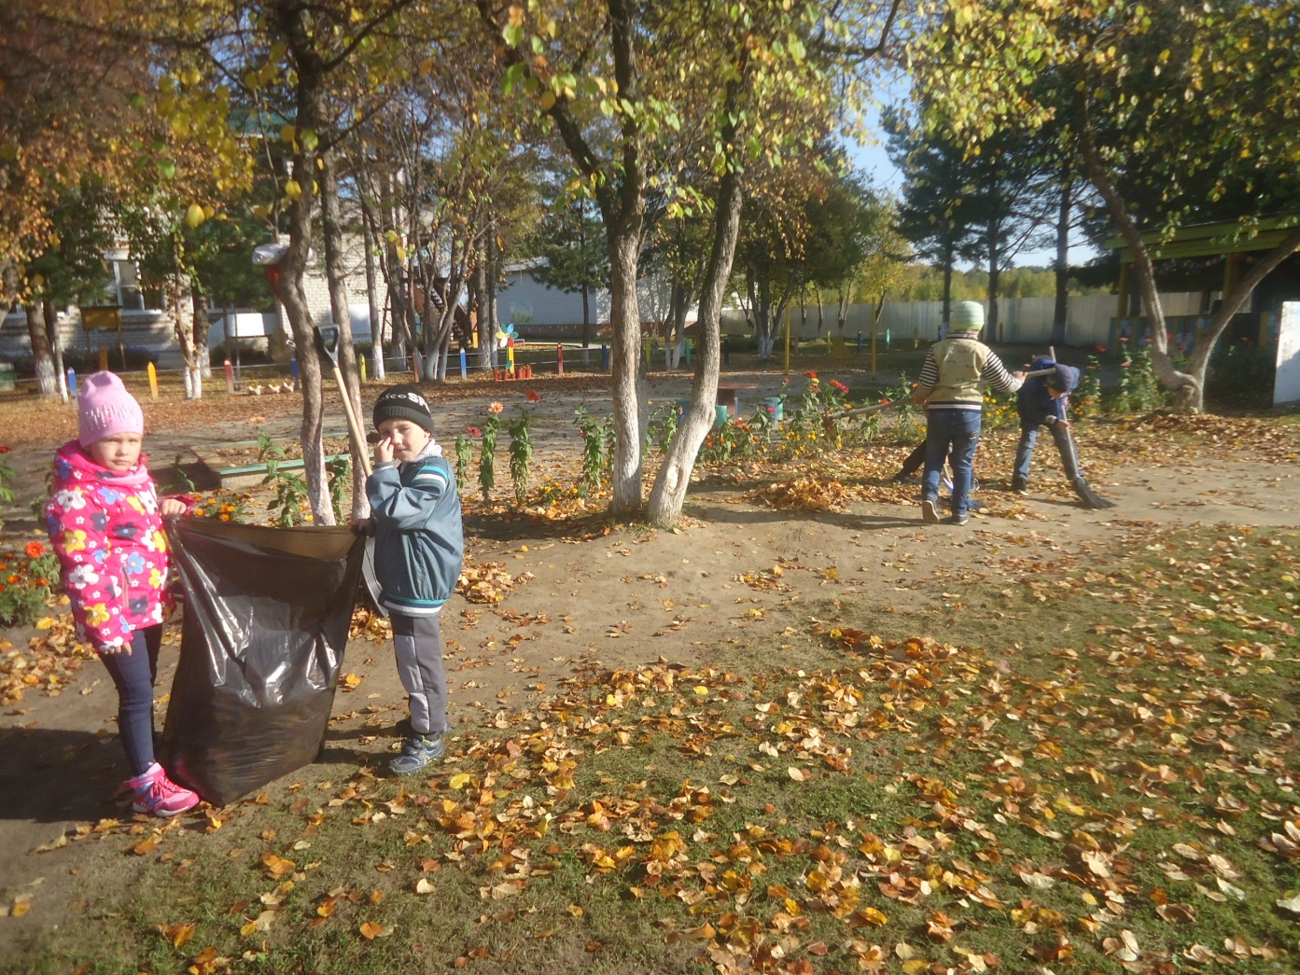
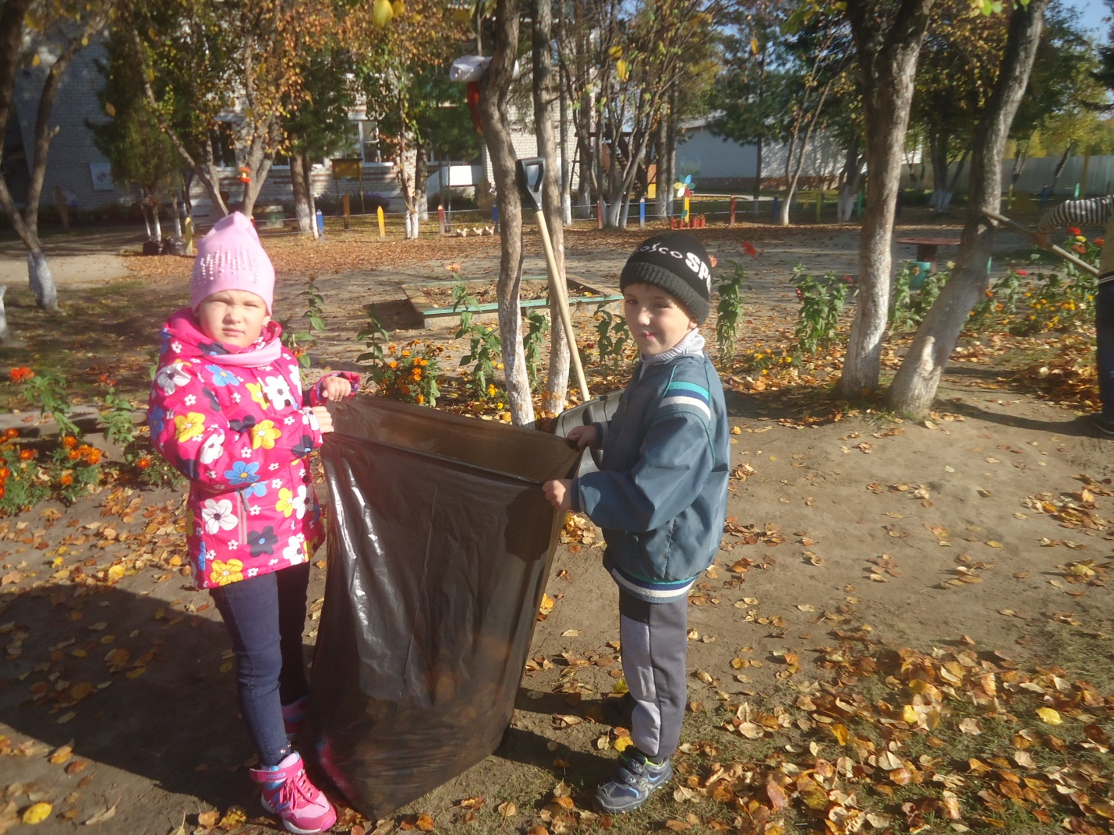
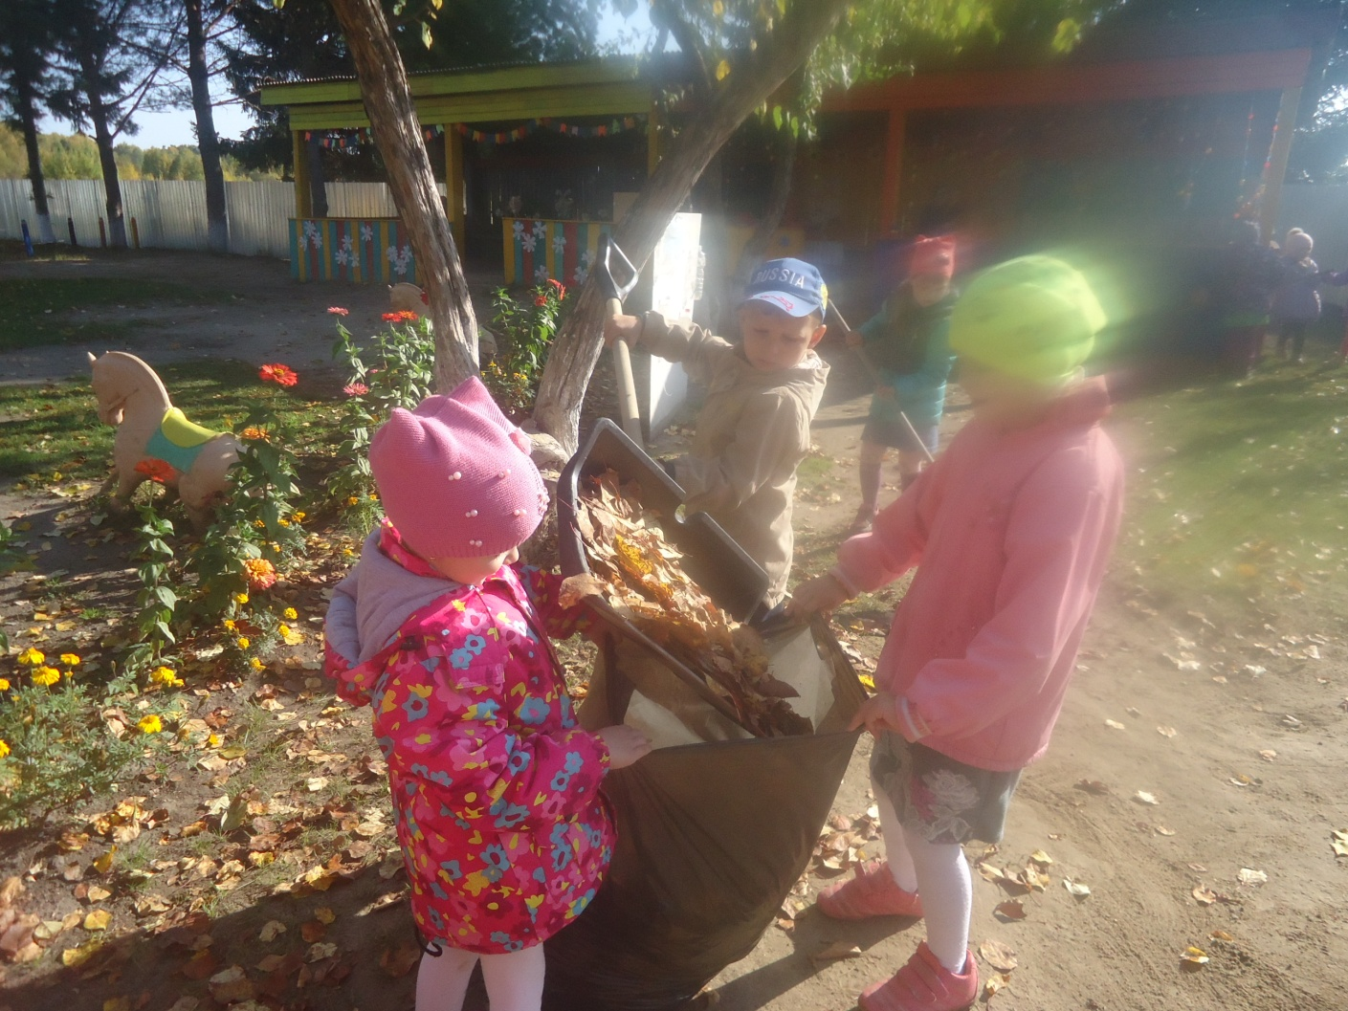
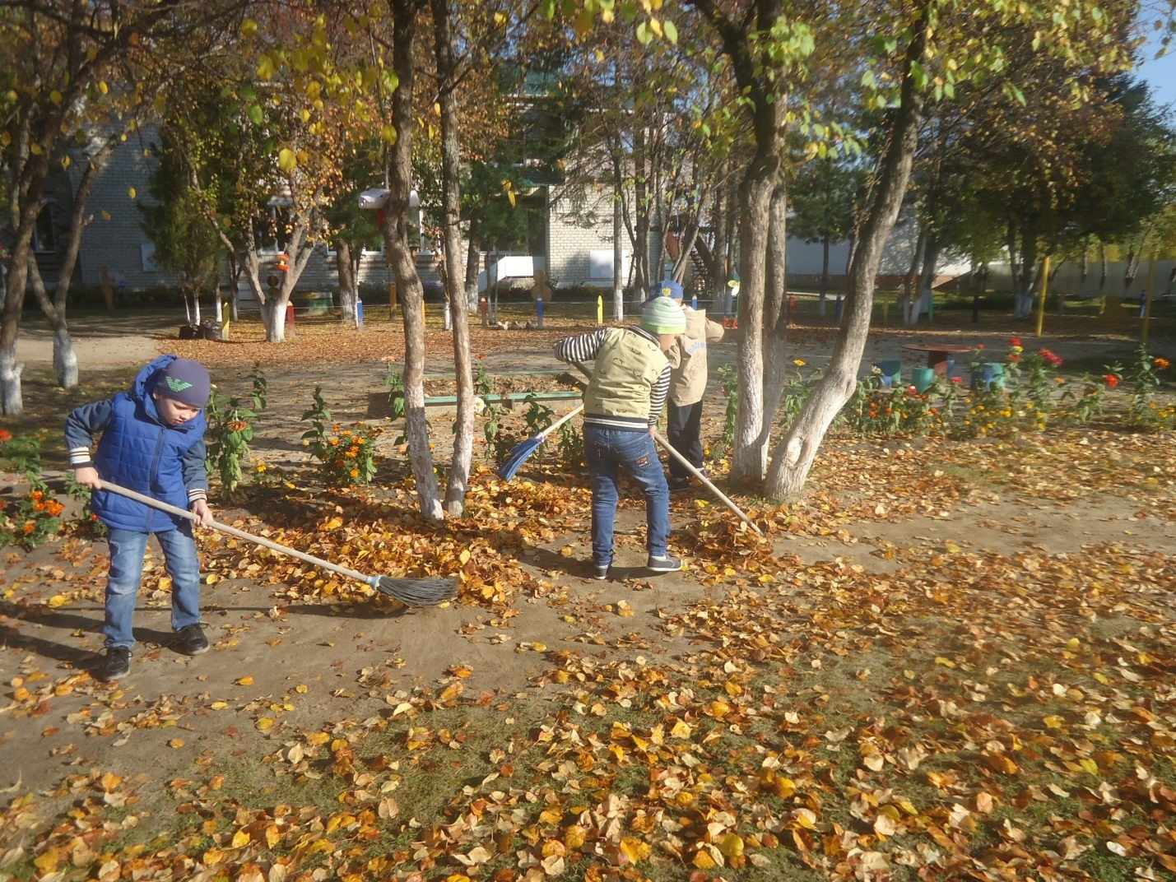
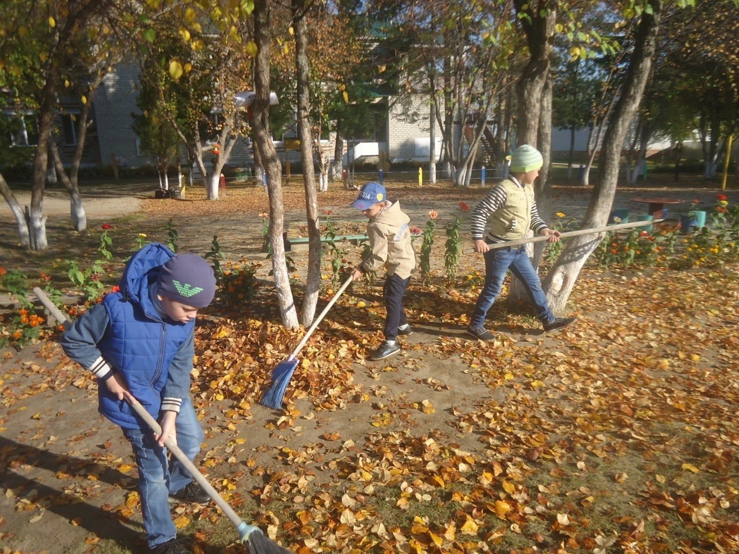
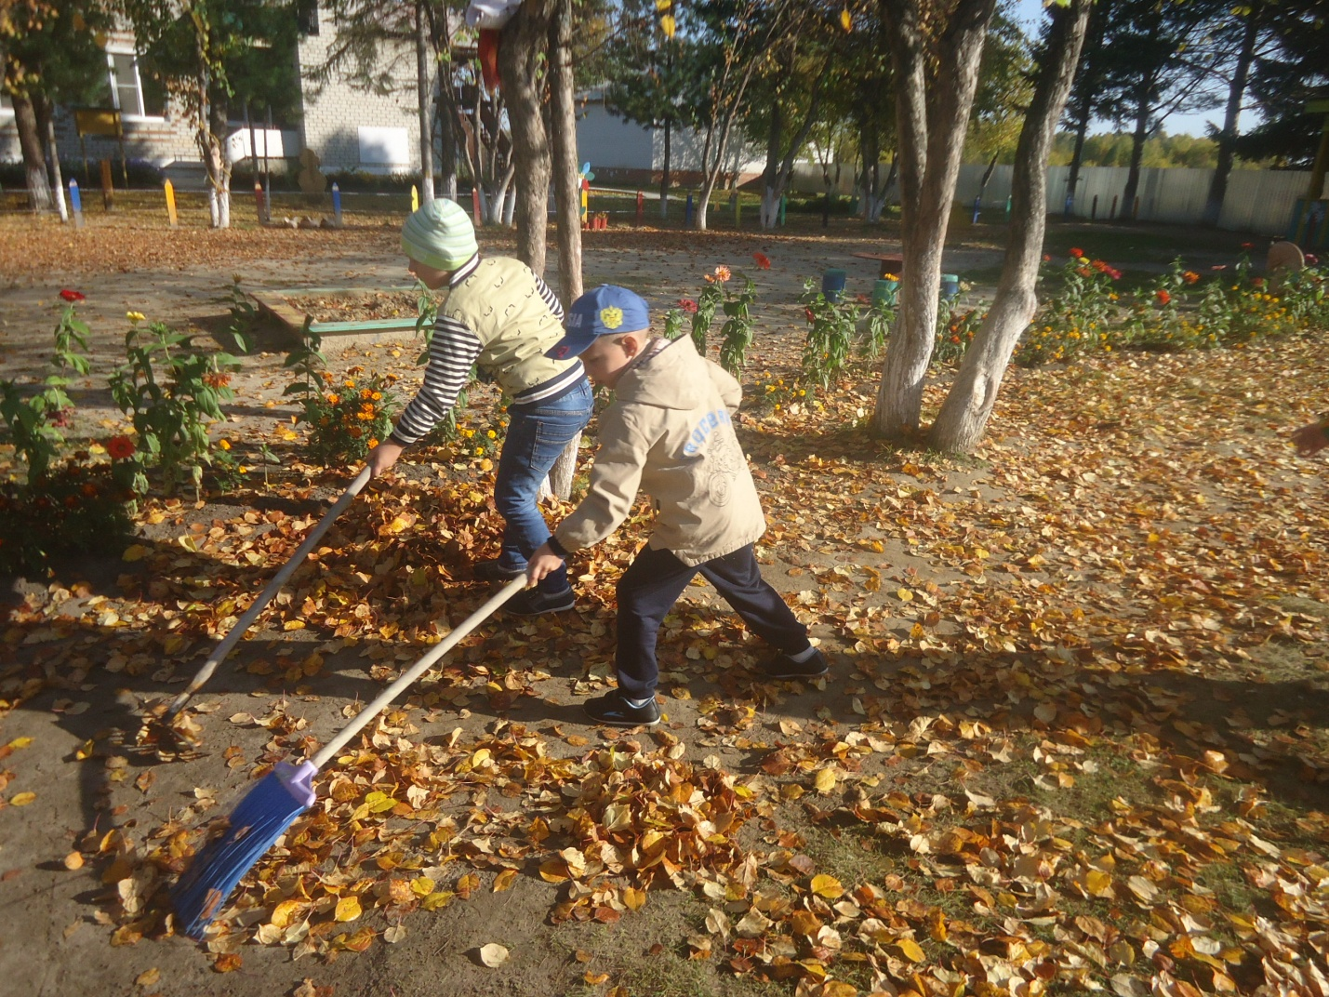

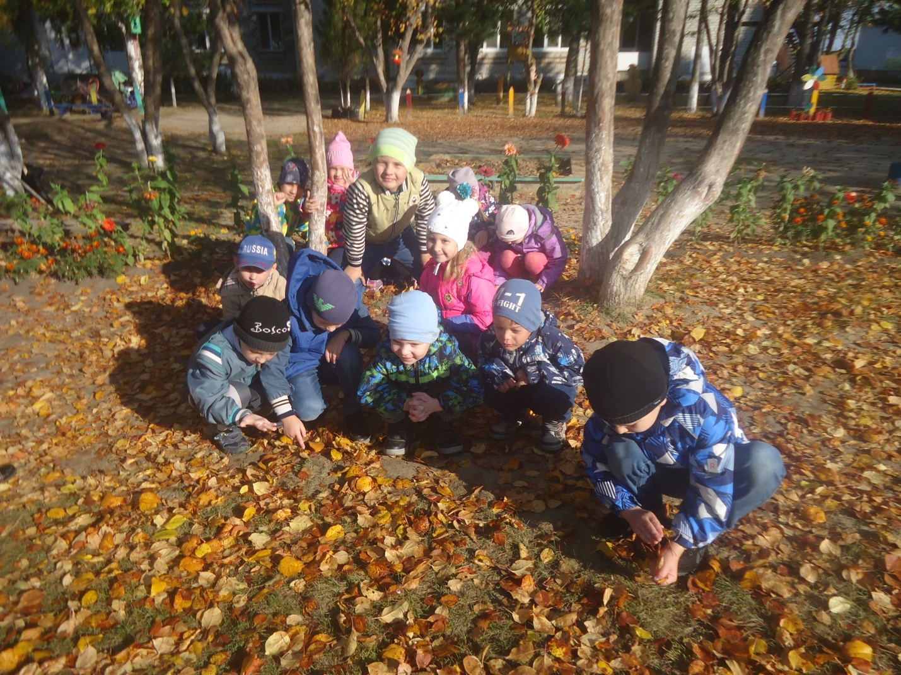
Листопад, листопад,
Листья желтые летят,
Собирайте, не ленитесь,
И друг другу улыбнитесь.
Листья желтые летят,
Словно зонтики кружат,
Ветер дунул: раз-два-три,
Оторвались от земли,
И взлетели высоко,
Но до неба далеко.
Покружили и опять
Опустились на землю спать.
Воспитатель группы «Почемучки»: Л.Ю.Сиглова (сентябрь 2018)

